Universidad de San Carlos de Guatemala
Facultad de Ingeniería — Ingeniería en Ciencias y Sistemas
Sistemas de Bases de Datos 2

MANUAL DE USUARIO
Sistema de Gestión de Reservas y Boletos Aéreos con Apache Cassandra
Proyecto 1 — Repositorio: https://github.com/Halex07/BD2_2S26_Proyectos_201407049.git

1. Introducción
Este manual explica cómo instalar, levantar y operar el clúster de Apache Cassandra del Sistema de Gestión de Reservas y Boletos Aéreos, cómo cargar los datos, cómo ejecutar las 5 consultas de negocio requeridas y cómo reproducir las pruebas de tolerancia a fallos y de Consistency Level (ONE, QUORUM, ALL).
El sistema modela una aerolínea (keyspace aerolinea) con las entidades Pasajeros, Aeronaves, Vuelos, Asientos, Reservas y Pagos, usando un diseño orientado a queries (Query-Driven Modeling): cada tabla especializada responde una consulta específica sin JOINs ni ALLOW FILTERING.

1.1 Alcance de este documento
- Requisitos e instalación del clúster de 3 nodos (Docker).
- Estructura del keyspace y las tablas Cassandra.
- Carga masiva de datos (Batch Writes) y reglas de negocio (LWT y TTL).
- Las 5 consultas CQL de negocio, con parámetros y resultados de ejemplo.
- Simulación de caída de nodos y pruebas de Consistency Level.
- Resolución de problemas comunes.

2. Requisitos previos
- Docker y Docker Compose (clúster local de Apache Cassandra 4.x, 3 nodos).
- Python 3.10+ con las librerías: cassandra-driver, faker, pandas.
- cqlsh (incluido en la imagen de Cassandra, se ejecuta dentro del contenedor).
- PowerShell o una terminal con acceso a Docker (Windows/Linux/Mac).
Instalación de dependencias de Python dentro del entorno del proyecto:
pip install cassandra-driver faker pandas

3. Instalación y despliegue del clúster
El clúster está compuesto por 3 nodos (cass1, cass2, cass3) desplegados con Docker, en el datacenter dc1, rack1, cada uno con 16 tokens y Owns (effective) de 100% una vez estabilizado el anillo.

3.1 Levantar el clúster
# Desde la carpeta del proyecto (donde está el docker-compose.yml) docker compose up -d

# Verificar que los 3 nodos estén activos (UN = Up/Normal) docker exec cass1 nodetool status
Salida esperada (los 3 nodos en estado UN):
Datacenter: dc1
===============
Status=Up/Down
|/ State=Normal/Leaving/Joining/Moving
-- Address Load Tokens Owns (effective) Host ID Rack
UN 172.18.0.4 34.64 MiB 16 100.0% ... rack1
UN 172.18.0.3 34.63 MiB 16 100.0% ... rack1
UN 172.18.0.2 34.62 MiB 16 100.0% ... rack1

3.2 Detener y reiniciar nodos individuales
Para simular una caída de nodo se detiene el contenedor correspondiente; nodetool status lo mostrará como DN (Down/Normal) en los demás nodos:
docker stop cass2
docker exec cass1 nodetool status
# cass2 aparece como DN (Down)

# Reiniciar el/los nodo(s) detenidos docker start cass2 cass3 docker exec cass1 nodetool status
# Todos vuelven a UN una vez sincronizados
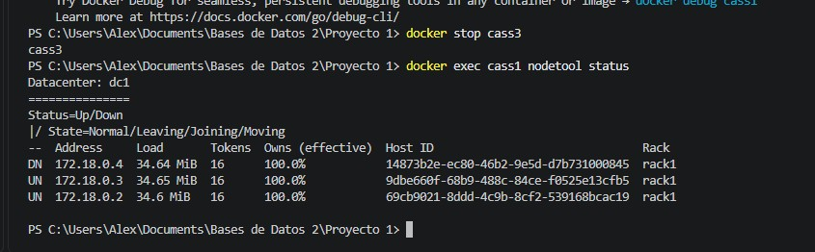
Figura 3.1 — docker stop cass3: el nodo cass3 pasa a DN (Down) en nodetool status.
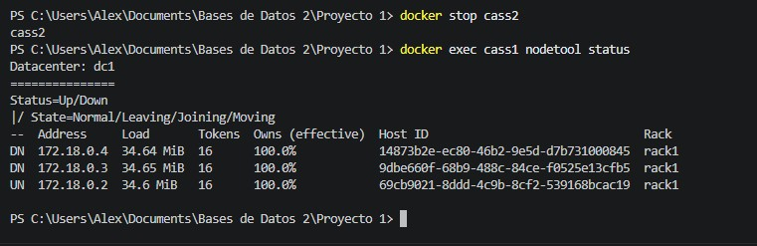
Figura 3.2 — docker stop cass2: con cass2 y cass3 detenidos, solo cass1 permanece UN (Up/Normal).
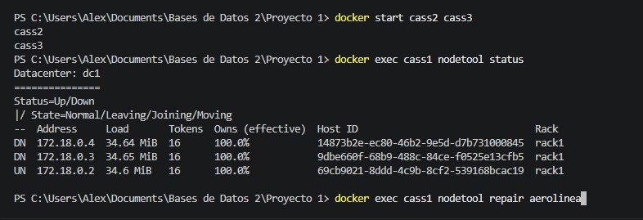
Figura 3.3 — docker start cass2 cass3: los nodos vuelven a UN; a continuación se lanza nodetool repair aerolinea.

3.3 Reparar datos tras una caída
Después de reiniciar un nodo que estuvo caído, se recomienda ejecutar un repair para asegurar que los datos escritos durante la caída se propaguen a la réplica que estuvo abajo:
docker exec cass1 nodetool repair aerolinea

3.4 Verificar el keyspace y las tablas
docker exec cass1 nodetool status aerolinea
docker exec cass1 nodetool tablestats aerolinea.reservas_por_id
Este comando reporta, entre otros datos, el número de tablas del keyspace, el conteo de escrituras/lecturas, el tamaño en disco y la latencia local de lectura/escritura de la tabla — útil para verificar que la carga masiva se distribuyó correctamente entre los nodos.
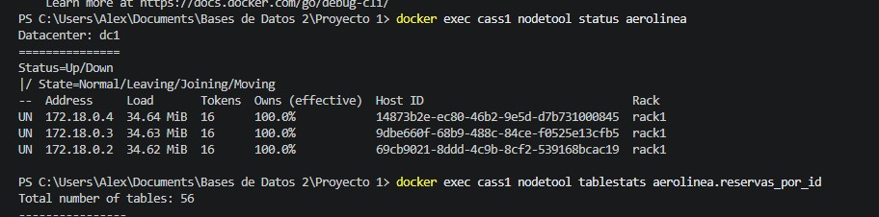
Figura 3.4 — Los 3 nodos en estado UN y arranque del comando tablestats sobre aerolinea.reservas_por_id (56 tablas en el keyspace).
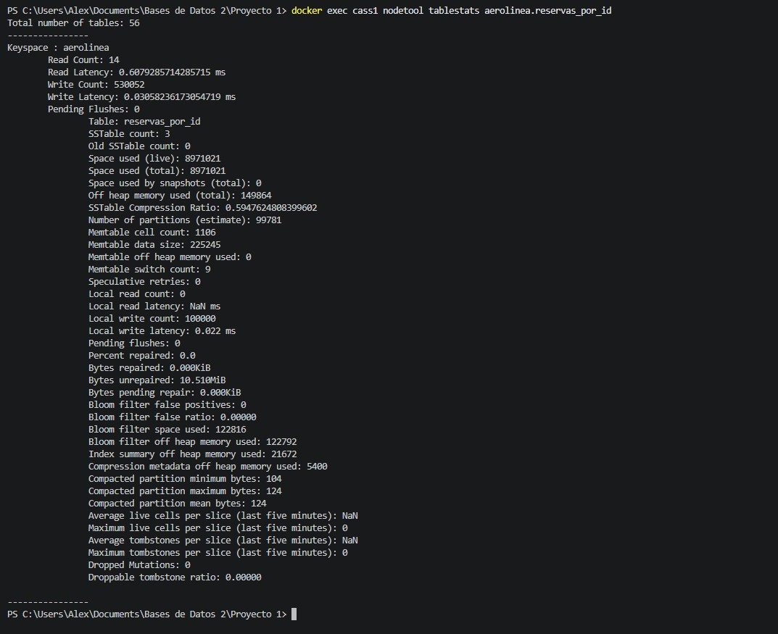
Figura 3.5 — Detalle de tablestats: 100,000 escrituras locales (Write Count) sobre reservas_por_id, confirmando la carga masiva.

4. Modelo de datos (keyspace aerolinea)
El modelo lógico se diseñó a partir de las consultas de negocio (Query-Driven Modeling). A continuación, las tablas especializadas usadas por el manual y su propósito:
Tabla | Consulta que responde
asientos_contadores_por_vuelo | Q1 — Disponibilidad de asientos por clase (tabla de contadores, counter)
historial_por_pasajero | Q2 — Historial cronológico de reservas de un pasajero por rango de fechas
manifiesto_por_vuelo | Q3 — Manifiesto de vuelo ordenado por asiento, con clase, reserva y pago
ocupacion_por_ruta_mes | Q4 — % de ocupación por ruta y rango de fechas (bucketing ruta+mes)
top_vuelos_por_ingresos | Q5 — Top N de vuelos por ingresos generados en un periodo
reservas_por_id | Tabla base de reservas por identificador (soporta reglas de negocio, LWT/TTL)
Todas las tablas se consultan por su clave de partición (y clustering key cuando aplica), sin ALLOW FILTERING y sin JOINs, cumpliendo el requisito de denormalización controlada del enunciado.

5. Carga masiva de datos
La carga de datos (mínimo 100,000 reservas) se realiza con scripts de Python ubicados en la carpeta python/ del proyecto, usando Batch Writes para optimizar la inserción.

5.1 Reglas de negocio: bloqueo optimista (LWT) y expiración (TTL)
El script reglas_negocio.py incluye demostraciones de:
- Regla 2 — un asiento no puede quedar en manos de dos pasajeros (Lightweight Transactions, IF NOT EXISTS).
- TTL — una reserva pendiente caduca automáticamente si no se confirma a tiempo (en la demo, 8 segundos; en producción, 900 s = 15 min).
python python/reglas_negocio.py --demo-lwt --demo-ttl
Ejemplo de salida de la demostración de LWT: el Pasajero A confirma la reserva del asiento; el Pasajero B intenta tomar el mismo asiento y es rechazado porque ya fue tomado — solo una reserva prospera.
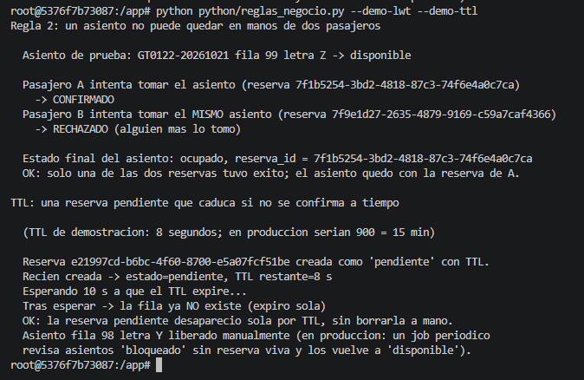
Figura 5.1 — Salida de reglas_negocio.py: la Regla 2 (un asiento no puede quedar en manos de dos pasajeros) se cumple mediante LWT.

5.2 Verificación de la carga
Para confirmar que los datos se cargaron y distribuyeron correctamente:
docker exec -it cass1 cqlsh cqlsh> USE aerolinea;
cqlsh:aerolinea> SELECT pasajero_id FROM historial_por_pasajero LIMIT 1;
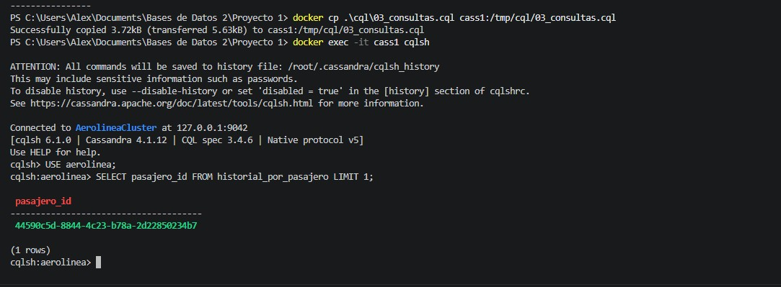
Figura 5.2 — Copia del script CQL al contenedor y verificación desde cqlsh: la consulta devuelve un pasajero_id válido.

6. Consultas CQL de negocio (Q1–Q5)
El script python/consultas.py ejecuta las 5 consultas requeridas contra un vuelo y ruta de ejemplo, repitiendo cada consulta 100 veces para reportar latencia promedio, p50, p95 y máxima, al Consistency Level indicado.
docker exec -it <contenedor> bash python python/consultas.py
# Usa por defecto Consistency Level QUORUM;
# ver dentro del script el parámetro para cambiarlo

6.1 Resumen de las 5 consultas
# | Consulta | Parámetros de ejemplo
Q1 | Disponibilidad por clase | codigo_vuelo = 'GT0476-20261204'
Q2 | Historial de pasajero | pasajero_id, rango de fecha_salida
Q3 | Manifiesto de vuelo | codigo_vuelo = 'GT0476-20261204'
Q4 | % ocupación ruta/fechas | ruta = 'MIA-LAX', mes = '2026-12'
Q5 | Top N ingresos | periodo = '2026-10', LIMIT 5
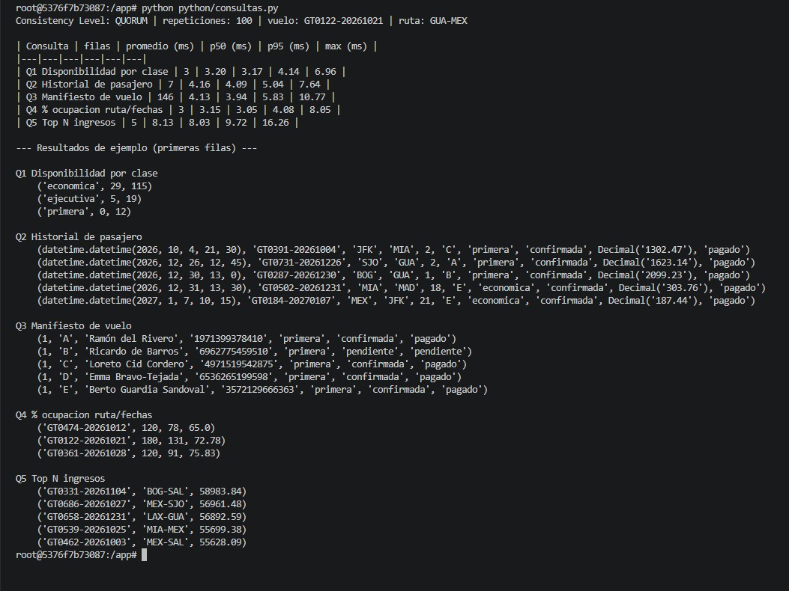
Figura 6.1 — Corrida de python/consultas.py: tabla resumen de latencias de Q1–Q5 y primeras filas de resultado de cada consulta.

6.2 Q1 — Disponibilidad de asientos por clase
Usa la tabla de contadores asientos_contadores_por_vuelo, que se actualiza en cada reserva/cancelación en lugar de contar filas en tiempo de consulta.
SELECT clase, disponibles, ocupados
FROM asientos_contadores_por_vuelo WHERE codigo_vuelo = 'GT0476-20261204';
Resultado de ejemplo:
clase | disponibles | ocupados
economica | 14 | 70
ejecutiva | 3 | 21
primera | 4 | 8
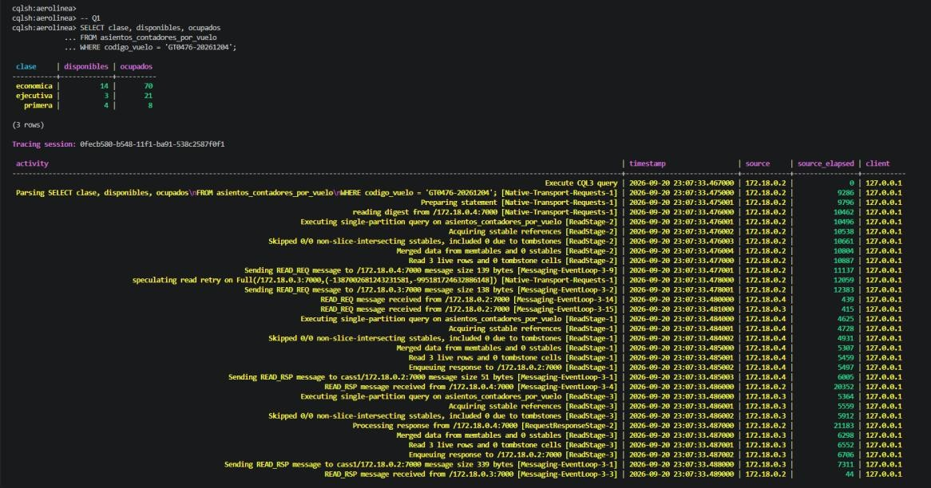
Figura 6.2 — cqlsh con TRACING ON para Q1: la traza confirma una single-partition query sobre asientos_contadores_por_vuelo (sin ALLOW FILTERING).

6.3 Q2 — Historial cronológico de un pasajero
SELECT fecha_salida, codigo_vuelo, origen, destino, fila, letra, clase, estado_reserva, monto, estado_pago
FROM historial_por_pasajero
WHERE pasajero_id = <uuid>
AND fecha_salida >= '2026-10-01 00:00:00+0000'
AND fecha_salida <= '2027-03-31 23:59:59+0000'
ORDER BY fecha_salida ASC;
Devuelve, por ejemplo, 7 filas ordenadas cronológicamente con vuelo, ruta, clase, estado de la reserva, monto pagado y estado del pago — sin necesidad de JOIN con la tabla de pagos, porque los datos están denormalizados.
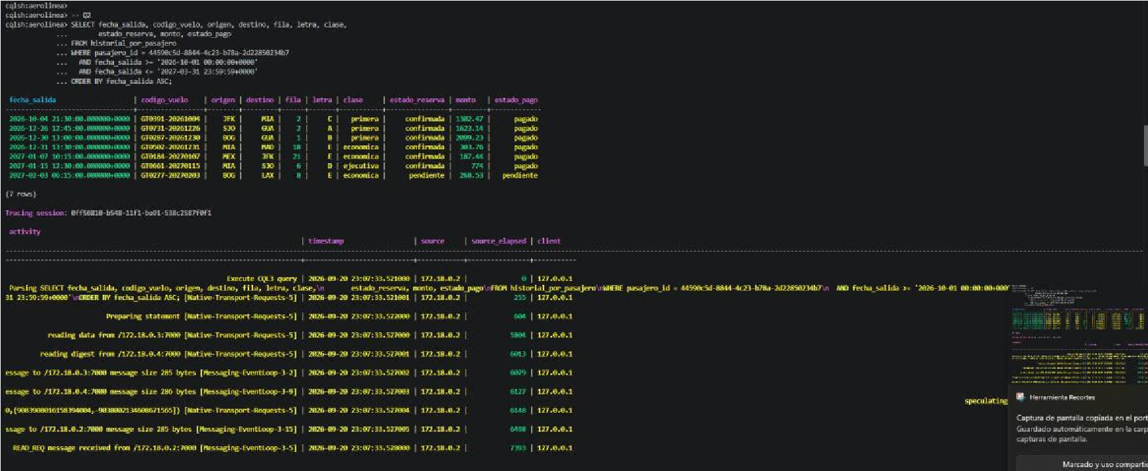
Figura 6.3 — cqlsh con TRACING ON para Q2: las 7 filas del historial del pasajero, y la traza mostrando la lectura sobre historial_por_pasajero.

6.4 Q3 — Manifiesto de vuelo ordenado y enriquecido
SELECT fila, letra, nombre_pasajero, identificacion, clase, estado_reserva, estado_pago
FROM manifiesto_por_vuelo
WHERE codigo_vuelo = 'GT0476-20261204';
Devuelve el listado completo de pasajeros de ese vuelo, ordenado por fila/letra de asiento, con clase, estado de reserva (confirmada/pendiente) y estado de pago (pagado/pendiente) en una sola consulta.
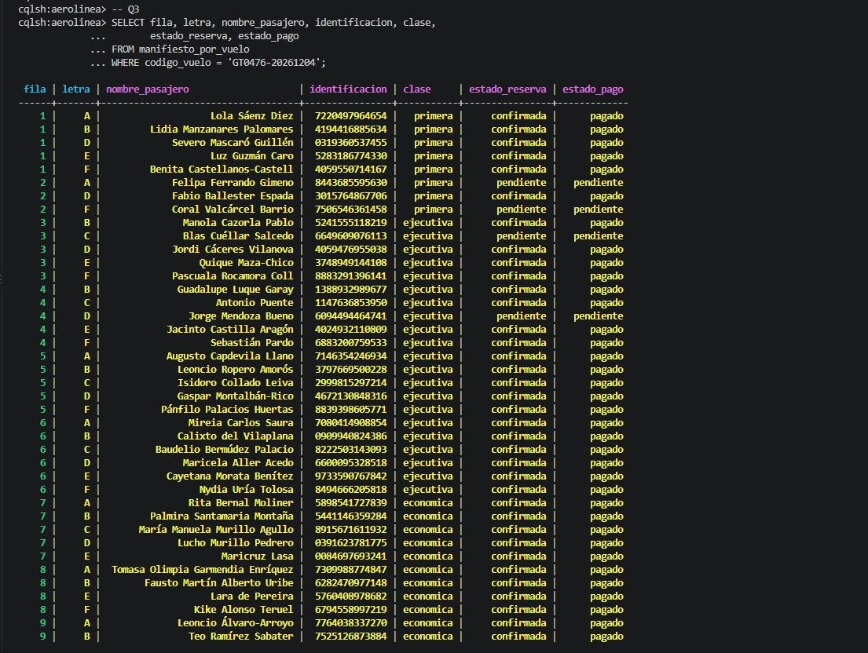
Figura 6.4 — Manifiesto del vuelo GT0476-20261204 en cqlsh, ordenado por fila y letra de asiento, con clase, estado de reserva y estado de pago.

6.5 Q4 — % de ocupación por ruta y rango de fechas
SELECT fecha_salida, codigo_vuelo, capacidad, confirmadas
FROM ocupacion_por_ruta_mes
WHERE ruta = 'MIA-LAX' AND mes = '2026-12'
AND fecha_salida >= '2026-12-01 00:00:00+0000'
AND fecha_salida <= '2026-12-31 23:59:59+0000';
Ejemplo de salida: vuelo GT0476-20261204, capacidad 120, 82 reservas confirmadas → 68.3% de ocupación aproximada. El bucketing por ruta+mes evita particiones gigantes.
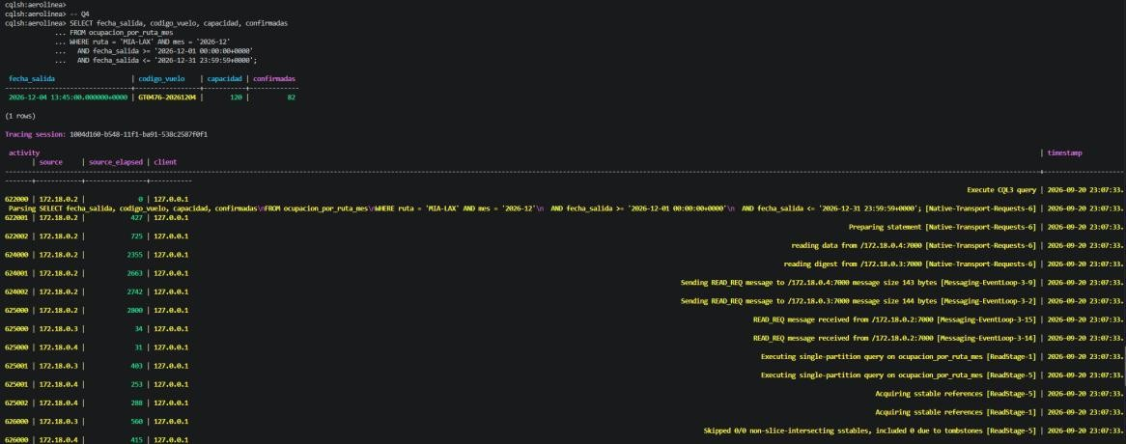
Figura 6.5 — cqlsh con TRACING ON para Q4: consulta sobre ocupacion_por_ruta_mes para la ruta MIA-LAX en diciembre 2026.

6.6 Q5 — Top N de vuelos por ingresos generados
SELECT codigo_vuelo, ruta, total_centavos
FROM top_vuelos_por_ingresos
WHERE periodo = '2026-10'
LIMIT 5;
La tabla mantiene el orden DESC por monto mediante la clustering key, por lo que el LIMIT 5 se resuelve directamente en el servidor, sin ordenar ni filtrar en el cliente. Ejemplo de resultado (top 5 de octubre 2026): MEX-SJO, MIA-MEX, MEX-SAL, JFK-LAX y MIA-MAD, con ingresos entre ~Q54,218 y ~Q56,961 (montos en centavos en la tabla).
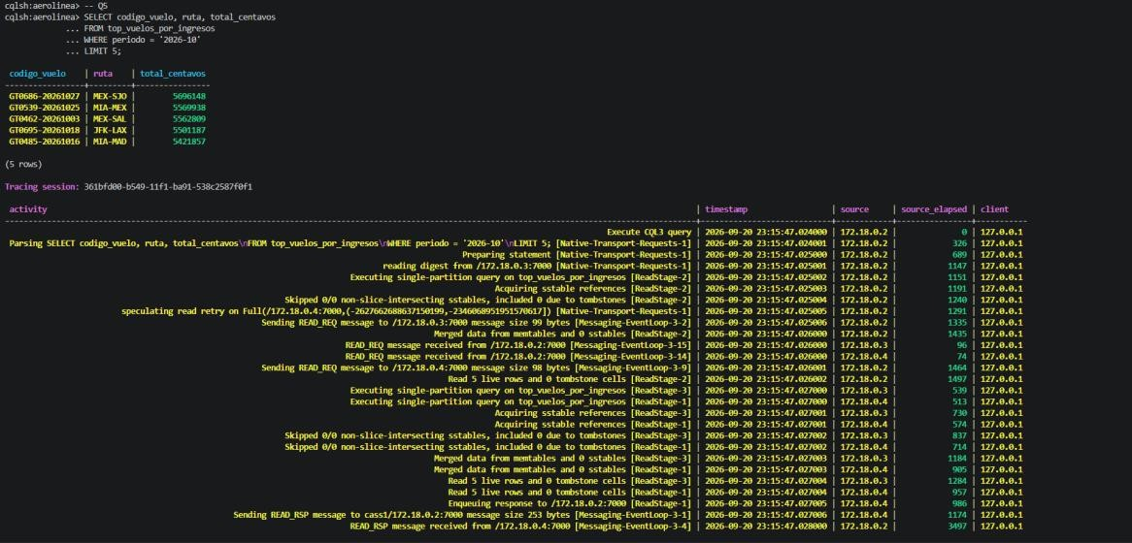
Figura 6.6 — cqlsh con TRACING ON para Q5: Top 5 vuelos por ingresos de octubre 2026, leído directamente en orden DESC desde top_vuelos_por_ingresos.

6.7 Latencias observadas (QUORUM, 100 repeticiones)
Consulta | Filas | Prom. (ms) | p50 (ms) | p95 (ms) | max (ms)
Q1 Disponibilidad por clase | 3 | 1.82 – 3.20 | 1.58 – 3.17 | 2.77 – 4.14 | 3.55 – 6.96
Q2 Historial de pasajero | 7 | 2.06 – 4.16 | 1.92 – 4.09 | 2.84 – 5.04 | 5.82 – 7.64
Q3 Manifiesto de vuelo | 146 | 3.21 – 4.13 | 3.17 – 3.94 | 3.85 – 5.83 | 4.23 – 10.77
Q4 % ocupación ruta/fechas | 3 | 1.92 – 3.15 | 1.89 – 3.05 | 2.35 – 4.08 | 3.02 – 8.05
Q5 Top N ingresos | 5 | 5.88 – 8.13 | 5.46 – 8.03 | 8.71 – 9.72 | 15.36 – 16.26
Los rangos reflejan varias corridas del script; las latencias más altas ocurrieron cuando el clúster acababa de reiniciarse tras una caída simulada de nodo. En general, todas las consultas resuelven en pocos milisegundos y ninguna requiere ALLOW FILTERING.
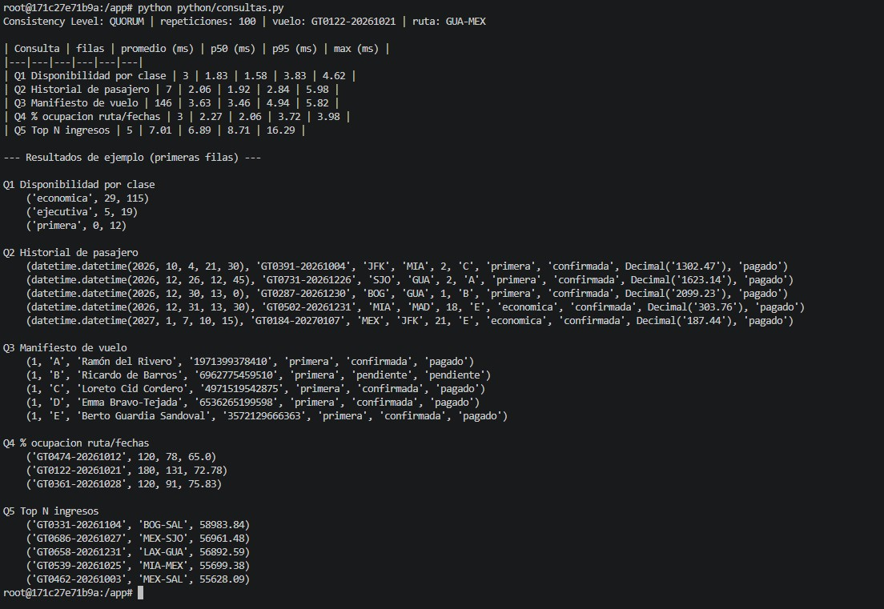
Figura 6.7 — Segunda corrida de consultas.py (clúster ya estabilizado): latencias ligeramente distintas pero mismo orden de magnitud.
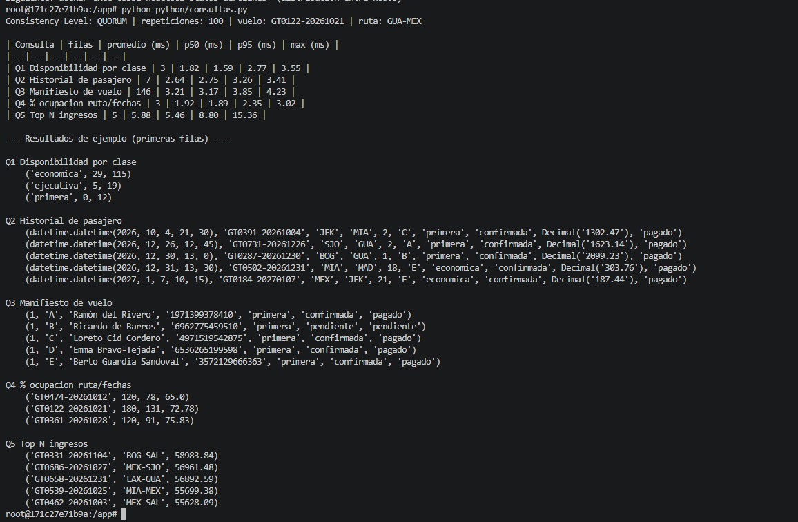
Figura 6.8 — Tercera corrida de consultas.py, confirmando la consistencia de los resultados entre ejecuciones.

6.9 Verificación con tracing en cqlsh
Para inspeccionar el plan de ejecución de cada consulta puede activarse el tracing dentro de cqlsh:
docker exec -it cass1 cqlsh cqlsh:aerolinea> TRACING ON;
cqlsh:aerolinea> SELECT ... ; -- cualquiera de las consultas Q1–Q5
El tracing confirma que cada consulta ejecuta como single-partition query (partición única) sobre la tabla correspondiente — es decir, resuelve por clave de partición, sin escaneo completo ni ALLOW FILTERING.

7. Pruebas de tolerancia a fallos y Consistency Level
El script python/pruebas_consistencia.py ejecuta 100 operaciones de lectura y 100 de escritura por cada Consistency Level (ONE, QUORUM, ALL), para tres escenarios de disponibilidad del clúster.
python python/pruebas_consistencia.py --escenario 3_nodos python python/pruebas_consistencia.py --escenario 1_nodo_caido python python/pruebas_consistencia.py --escenario 2_nodos_caidos
python python/pruebas_consistencia.py --resumen # tabla comparativa final
Antes de cada escenario con nodos caídos se debe detener manualmente el/los contenedor(es)
correspondientes (docker stop cass2, docker stop cass3) y luego reiniciarlos (docker start cass2 cass3) antes del siguiente escenario, como se describe en la sección 3.2. Los resultados se guardan automáticamente en resultados/consistencia.csv.

7.1 Resultados por escenario
Escenario | CL | Lectura | Escritura | Observación
3 nodos (sin caídas) | ONE | 100/100 | 100/100 | Funciona normalmente
3 nodos (sin caídas) | QUORUM | 100/100 | 100/100 | Funciona normalmente
3 nodos (sin caídas) | ALL | 100/100 | 100/100 | Funciona normalmente
1 nodo caído (cass3) | ONE | 100/100 | 100/100 | Sin impacto
1 nodo caído (cass3) | QUORUM | 100/100 | 100/100 | Sin impacto (2 de 3 réplicas alcanzables)
1 nodo caído (cass3) | ALL | 0/100 | 0/100 | Unavailable=100 (requiere las 3 réplicas)
2 nodos caídos (cass2, cass3) | ONE | 100/100 | 100/100 | Sin impacto (1 réplica basta)
2 nodos caídos (cass2, cass3) | QUORUM | 0/100 | 0/100 | Unavailable=100 (no alcanza el quórum)
2 nodos caídos (cass2, cass3) | ALL | 0/100 | 0/100 | Unavailable=100
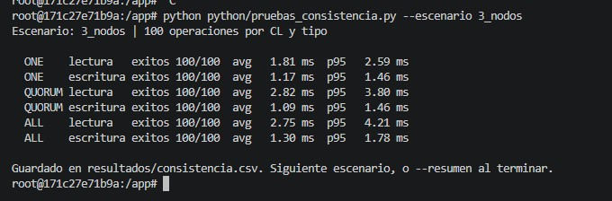
Figura 7.1 — Escenario 3_nodos: ONE, QUORUM y ALL responden 100/100 en lectura y escritura.
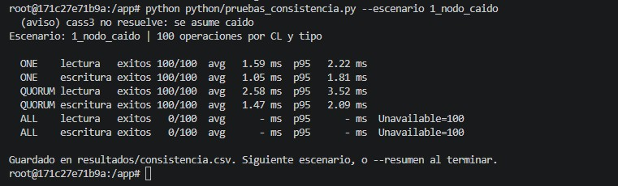
Figura 7.2 — Escenario 1_nodo_caido: ONE y QUORUM funcionan con éxito; ALL falla con Unavailable=100.
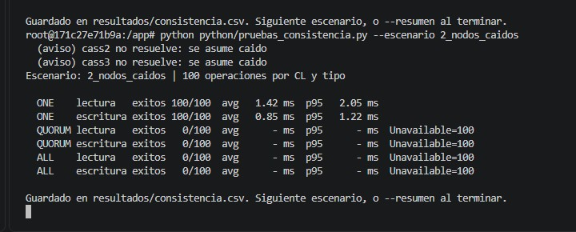
Figura 7.3 — Escenario 2_nodos_caidos: solo ONE funciona; QUORUM y ALL fallan con Unavailable=100.

7.2 Latencias por Consistency Level (escenario 3 nodos)
CL | Operación | Éxitos | Prom. (ms) | p50 (ms) | p95 (ms)
ONE | lectura | 100/100 | 1.81 | 1.74 | 2.59
ONE | escritura | 100/100 | 1.17 | 1.13 | 1.46
QUORUM | lectura | 100/100 | 2.82 | 2.77 | 3.80
QUORUM | escritura | 100/100 | 1.09 | 1.03 | 1.46
ALL | lectura | 100/100 | 2.75 | 2.48 | 4.21
ALL | escritura | 100/100 | 1.30 | 1.24 | 1.78
Conclusión: con los 3 nodos activos, ONE es el más rápido pero ofrece la consistencia más débil; QUORUM es el mejor equilibrio entre rendimiento y confiabilidad (tolera 1 nodo caído); ALL exige que todas las réplicas respondan y por eso es el primero en fallar (Unavailable) apenas cae un nodo, aunque su latencia con el clúster completo es similar a QUORUM.
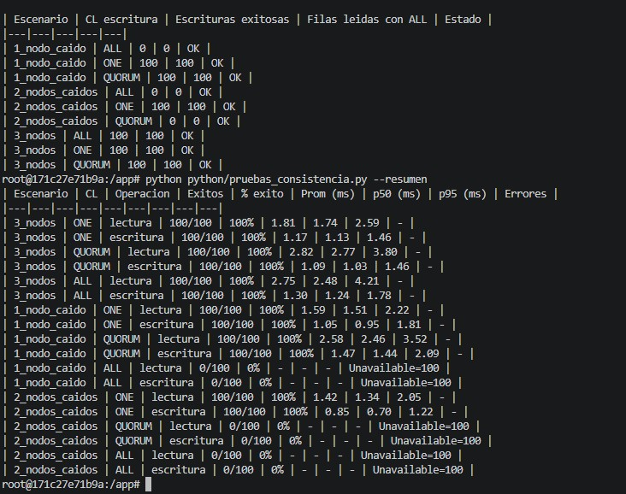
Figura 7.4 — Salida de pruebas_consistencia.py --resumen: tabla comparativa de disponibilidad y latencias por escenario y Consistency Level.

7.3 Verificación manual de un nodo caído
docker stop cass2
docker exec cass1 nodetool status
# cass2 -> DN (Down)

docker stop cass3
docker exec cass1 nodetool status
# cass2 y cass3 -> DN (Down); solo cass1 permanece UN

8. Solución de problemas comunes
Problema | Causa probable / Solución
Unavailable=100 en QUORUM o ALL | Uno o más nodos están detenidos. Verificar con nodetool status y reiniciar los nodos con docker start.
TypeError: not enough arguments for format string | El script de reglas de negocio recibió menos parámetros de los que la consulta parametrizada (%s) espera; revisar la lista de valores que se pasa a session.execute().
"(aviso) cassN no resuelve: se asume caído" al iniciar pruebas_consistencia.py | Mensaje informativo: el script detectó que ese nodo no responde y ajusta el escenario automáticamente; no es un error si coincide con el escenario que se está probando.
cqlsh no conecta | Confirmar que el contenedor está arriba (docker exec -it cass1 cqlsh) y que se usa el nombre de host correcto dentro de la red de Docker.
Las consultas tardan más de lo normal tras una caída | Es esperado justo después de un nodetool repair o de reiniciar un nodo, mientras el clúster reconstruye el estado; las latencias se normalizan en corridas posteriores.

9. Referencia rápida de comandos
# Clúster
docker compose up -d
docker exec cass1 nodetool status
docker stop <nodo> docker start <nodo> docker exec cass1 nodetool repair aerolinea
docker exec cass1 nodetool tablestats aerolinea.<tabla>

# Datos y reglas de negocio python python/reglas_negocio.py --demo-lwt --demo-ttl

# Consultas de negocio (Q1-Q5) python python/consultas.py

# Pruebas de Consistency Level y tolerancia a fallos python python/pruebas_consistencia.py --escenario 3_nodos python python/pruebas_consistencia.py --escenario 1_nodo_caido python python/pruebas_consistencia.py --escenario 2_nodos_caidos python python/pruebas_consistencia.py --resumen
# cqlsh docker exec -it cass1 cqlsh
USE aerolinea;
TRACING ON;

